2015年度全国进口
儿童用汽车安全座椅产品质量状况

近年来，随着我国生活水平的不断提高，汽车保有量的飞速增长以及人们安全意识的不断增强，儿童用汽车安全座椅的使用逐渐受到人们的重视，国内对儿童用汽车安全座椅的需求也逐渐增大。为提升进出口儿童用汽车安全座椅产品的质量安全水平，保障儿童的安全，2014年底，质检总局联合海关总署共同发布了《质检总局海关总署关于<出入境检验检疫机构实施检验检疫的进出境商品目录>调整和商品编号联动调整的公告》（2014年146号），决定将儿童用汽车安全座椅（HS编码9401809091）增设进/出境检验监管要求“A/B”，实施进/出口商品法定检验，自2015年2月1日起执行。自实施强制性检验近一年来，全国各地出入境检验检疫机构通过政策宣贯、法规培训、风险评估、强化监管等多种方式不断探索检验监管新机制，加强对进口儿童用汽车安全座椅的检验监管。从进口儿童用汽车安全座椅检验监管情况来看，进口儿童用汽车安全座椅的质量相对稳定，但质量安全风险依旧存在，需要进一步加强检验监管，促进产品质量的进一步提升。
- 2015年进口儿童用汽车安全座椅质量整体情况
2015年，全国出入境检验检疫机构实施进口儿童用汽车安全座椅检验1225批，38.5万个，金额为4457.83万美元。主要进口来源国为德国、英国、日本、美国、法国、意大利等18个国家或地区。主要进口地区为上海、广东和宁波，各地区进口批次情况如下图所示。
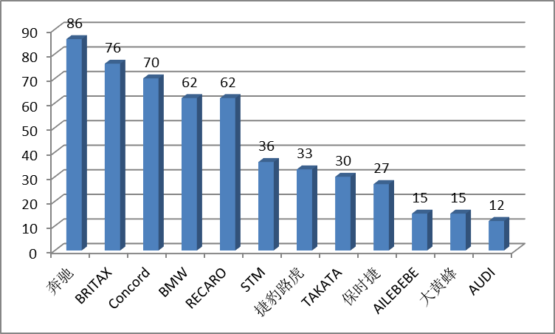
图1：进口儿童用汽车安全座椅品牌主要地区进口情况（按批次统计）
从进口产品品牌来看，共涉及STM、BRITAX、Recaro、Concord、BMW、VOLVO、AUDI等30余个品牌，这些品牌中大部分的认知度都比较高，主要可分为两类，一是国际比较知名的品牌，如BRITAX、GRACO、CONCORD、RECARO等；二是和高端汽车品牌配套的产品，如宝马、奔驰、保时捷、沃尔沃、奥迪、捷豹路虎等，这些产品虽然使用的是轿车的品牌，但多为Recaro等知名的汽车座椅制造商贴牌生产。主要品牌的进口批次情况如下图所示。
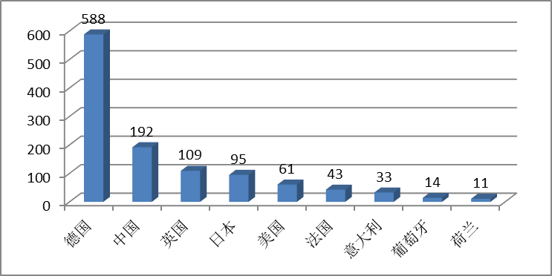
图2：进口儿童用汽车安全座椅品牌分布情况（按批次统计）
从进口产品的原产国来看，以德国、英国、日本、美国、法国、意大利等为主，其中原产地为中国的进口批次位居第二。主要进口国的进口批次情况如下图所示。
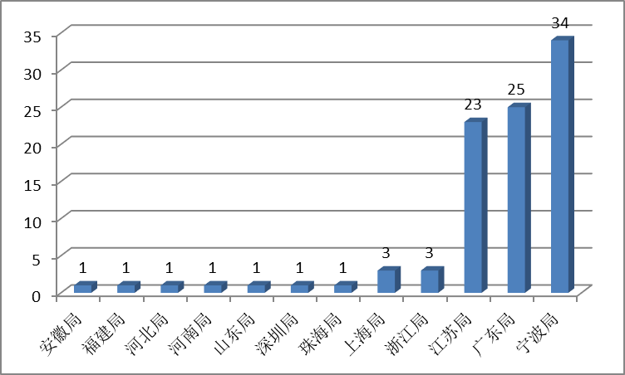
图3：进口儿童用汽车安全座椅原产国情况（按批次统计）
出入境检验检疫机构对进口儿童用汽车安全座椅实施现场检验和实验室检测相结合的检验监管模式，其中实施现场检验1109批次，发现不合格219批，总计798.29万美元，批次不合格率均为19.7%；抽样送实验室检测批次为92批，发现质量安全不合格批次为4批，批次不合格率为4.35%。不合格内容包括标识不合格、无中文标识或使用说明、燃烧性能不合格、动态试验不合格等。
- 进口儿童用汽车安全座椅产品安全质量问题原因分析
- 产品标识标签问题突出
从全年的统计数据来看，在现场检验的批次中，有1/5的进口儿童用汽车安全座椅产品存在标识标签方面的问题，具体表现为中文说明书缺失、说明书或产品标签上标注的信息不符合强制性标准的要求等。儿童用汽车安全座椅产品的标识与说明书重要性不同于其他商品，标识与说明书是消费者使用该商品的唯一指导性依据，不正确的安装和使用有可能导致严重的安全隐患。现在市场中的儿童用汽车安全座椅样式繁多，对应儿童组别与安装方式不尽相同，绝大多数普通消费者在没有专业指导的情况下难以完全正确安装，也无法正确区别不同身高、体重的儿童应选用的安装约束方式。这一问题频发的原因主要有两点，一是由于儿童安全座椅目前在国内市场尚属普及的早期阶段，部分进口商对产品质量安全法规或标准并不十分了解，包括在贸易合同中也未注明包括标识在内的产品质量要求等；二是目前国际上部分知名品牌儿童汽车用安全座椅生产企业未放开出口中国的销售通道，贸易商主要通过二级市场采购等渠道收集后销往中国，贸易商对国外儿童安全座椅制造商缺乏话语权，不能约束其按我国标准和法规要求生产和标识。
（二）强制性认证等问题频发
按照国家质检总局国家认监委发布的《关于机动车儿童乘员用约束系统实施强制性产品认证的公告》（2014年第6号），自2015年9月1日起，未获得强制性产品认证证书和未标注强制性产品认证标准的机动儿童乘员用约束系统，不得出厂、销售、进口或者在其他经营活动中使用。但在检验监管中发现强制性认证相关问题频发，一是部分进口的儿童安全座椅虽然取得强制性认证证书，但是在产品上未加贴CCC标识；二是发现了“早产座椅”，即对应型号产品虽已取得我国强制性产品认证，但进口的该型产品生产日期早于获证日期等多种情况；甚至还发现了少数进口商为逃避监管，有意瞒报儿童安全座椅的进口现象。这一类问题产生的原因一方面是因为国内进口商对强制性认证的认识和了解不够，认为只要有证书即是符合要求；另一方面是因为认证的过程较长费用较高，存在侥幸心理，故意逃避认证或监管。
（三）安全项目不合格不容小觑
从实验室检测数据来看，安全卫生环保项目不合格的情况仍不容小觑。全年共发现安全项目不合格产品4批，不合格内容包括面料燃烧性能不合格、动态测试失效、ISOFIX约束系统不合格等；涉及到的原产国包括英国、法国等，涉及的品牌有BRITAX、诺尼亚等。其中动态测试失效危害最大，因为儿童用汽车安全座椅动态碰撞试验是整个标准的核心项目，其主要目地是考核发生汽车碰撞事故时儿童座椅对儿童乘员的保护性能。相关实验室在对进口儿童用汽车安全座椅的检测过程中发现由于座椅头枕在碰撞过程中断裂飞出，用于安装儿童约束系统的安全带从导向件上脱离，不能够对儿童乘员形成很好的保护，同时飞出的头枕也有可能伤害到周围的其他乘员。分析问题产生的原因一方面是因为进口商对我国的强制性标准和法规不够了解，认为符合国外标准要求的产品必然符合中国的标准要求；另一方面是因为国内进口商盲目相信洋品牌质量，加之产品检测费用较高，很少愿意主动对产品质量进行检测。
儿童是祖国的希望和未来，守护儿童安全，远离商品伤害是全社会共同的责任和义务，检验检疫系统将通过加大检验监管力度，完善事中事后监管措施，开展缺陷产品召回等多种措施，促进进口儿童用汽车安全座椅质量水平的提高，切实保护儿童的健康和安全，维护我国消费者的权益。

